1. НАЗНАЧЕНИЕ
Штанга изолирующая оперативная предназначена для оперативной работы в электроустановках постоянного и переменного тока частотой 50 Гц напряжением до 1 кВ для управления разъединителями, установки деталей, разрядников и т.п.
2. СОСТАВ ИЗДЕЛИЯ
Штанга состоит из:
- рабочей части;
- изолирующей части;
- рукоятки, которая имеет ограничительное кольцо со стороны изолирующей части.

3. ТЕХНИЧЕСКИЕ ХАРАКТЕРИСТИКИ.

№ | Наименование параметров | Показатели
1 | Тип изделия | ШО-1 Д
2 | Допустимое напряжение, кВ | 1
3 | Длина изолирующей части не менее, мм | 330
4 | Длина рукоятки не менее, мм | 140
5 | Общая длина штанги не менее, мм | 500
6 | Масса, кг | 0,3
7 | Интервал рабочих температур, ^{о} С | от -45 до +45, относительная влажность воздуха до 98% при 25 °С
8 | Срок эксплуатации, лет | 10

4. УКАЗАНИЯ МЕР БЕЗОПАСНОСТИ

При работе с оперативной изолирующей штангой персонал должен соблюдать "Инструкцию по применению и испытанию средств защиты, используемых в электроустановках" и "Правила техники безопасности при эксплуатации электроустановок ".
Штанга работает без заземления каких-либо его частей.
В электроустановках напряжением выше 1 кВ пользоваться изолирующими штангами следует только в диэлектрических перчатках.

5. ТЕХНИЧЕСКОЕ ОБСЛУЖИВАНИЕ И ПОДГОТОВКА К РАБОТЕ.
Изолирующие штанги обслуживаются в соответствии с «Инструкцией по применению и испытанию средств защиты, используемых в электроустановках».
Штангу извлечь из чехла, проверить комплектность и ознакомиться с техническим описанием. При необходимости ввернуть изолирующую часть с рабочей частью и приступить к работе.

6. ИСПЫТАНИЯ
Порядок и метод проведения испытаний проводятся в соответствии с ГОСТ 20494-2001 и «Инструкцией по применению и испытанию средств защиты, используемых в электроустановках».
7. ХРАНЕНИЕ И ТРАНСПОРТИРОВАНИЕ

Штанги транспортируют любым видом транспорта в крытых транспортных средствах в соответствии с правилами перевозок грузов, действующими на транспорте данного вида.
Условия хранения и транспортирования штанг в части воздействия климатических факторов внешней среды должно соответствовать категории 2 по ГОСТ 15150.
В части воздействия механических факторов условия транспортирования должны соответствовать группе Ж по ГОСТ 23216.
Хранение штанг осуществляют в упакованном виде, при отсутствии воздействия кислот, щелочей, бензина и растворителей. Группа условий хранения 2 по ГОСТ 15150.

8. СВЕДЕНИЯ О РЕКЛАМАЦИЯХ
Просим пользователя лично сообщать нам все, даже мелкие особенности в работе с штангой, чтобы мы своевременно могли вносить изменения в его конструкцию и инструкцию по эксплуатации.
Будем Вам благодарны за отзывы и предложения по качеству, составу изделия и настоящего руководства с учетом опыта эксплуатации на Вашем предприятии.

9. ГАРАНТИИ ИЗГОТОВИТЕЛЯ
Изготовитель гарантирует соответствие изделия паспортным данным в течение 24-х месяцев со дня начала эксплуатации.

10. КОМПЛЕКТНОСТЬ
- штанга 1 шт.;
- чехол 1 комплект;
- паспорт 1 экз.

11. СВИДЕТЕЛЬСТВО О ПРИЕМКЕ.
Штанга полностью соответствует требованиям ГОСТ 20494-2001, ТУ 3414-003-70403538-2006 и «Инструкции по применению и испытанию средств защиты, используемых в электроустановках».
Прошла приемосдаточные испытания и признана годной к эксплуатации.

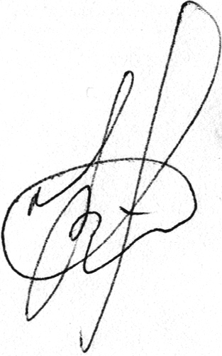
Заводской номер:
Дата изготовления: 24.07.2023 г.

Отметка ___________(подпись, печать)

Производитель: ООО «ПК Диэлектрик»
Дилер: ООО «АнтиТок»
+7(495) 032-42-42, +7 (495) 032-46-46
www.antitok.ru; info@antitok.ru
www.pk-dielectric.ru; info@pk-dielectric.ru

ПК Диэлектрик

ПАСПОРТ

ШТАНГА ИЗОЛИРУЮЩАЯ
ОПЕРАТИВНАЯ

2023 г.

